Le concept Mazda TAKERI présenté en première européenne au salon de l’automobile de Genève 2012

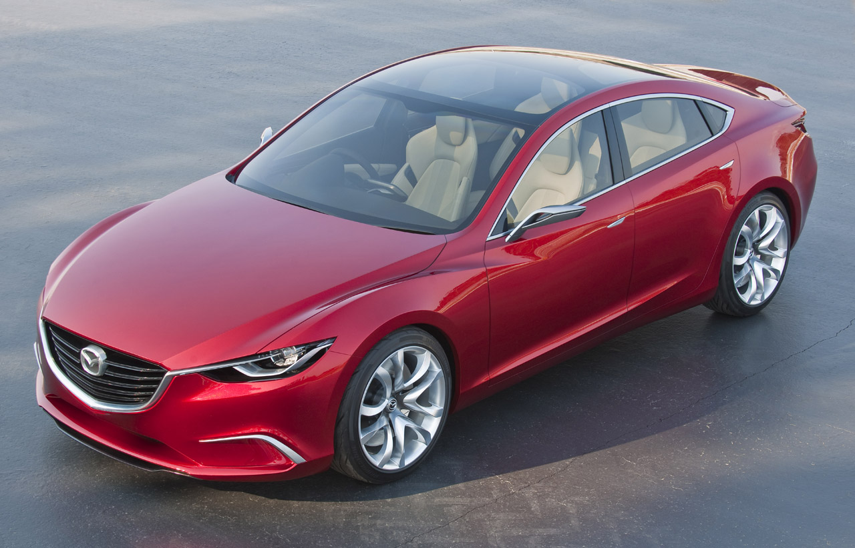
Saint-Germain-en-Laye, le 13 février 2012. Mazda Motor Corporation dévoilera en avant-première au salon international de l’automobile de Genève 2012 son concept TAKERI, une berline de taille moyenne de nouvelle génération équipée du système de récupération de l'énergie au freinage exclusif de Mazda baptisé i-Eloop. Il trônera aux côtés du Mazda CX-5, un nouveau SUV crossover compact équipé de l’ensemble des technologies SKYACTIV révolutionnaires de la marque, du Mazda MX-5 Série Spéciale SHIZUKA (dénomination pour le marché français), conçue exclusivement pour le marché européen, et de plusieurs technologies et modèles de série inédits.
Mazda TAKERI concept

Concept Mazda TAKERI
Nouvelle interprétation du langage stylistique de Mazda : KODO ou l’Ame du Mouvement, le concept TAKERI apporte au design des berlines une force et une allure inégalées. La TAKERI offre un avant-goût de l'orientation des futurs modèles du segment CD de la marque et reprend l’architecture « coupé sport quatre portes » du séduisant concept Mazda SHINARI présenté à Genève l’année dernière. Sous ses superbes lignes extérieures, la TAKERI cache un moteur Diesel de nouvelle génération SKYACTIV-D à l’exceptionnel rendement énergétique combiné au système de coupure du moteur à l’arrêt i-Stop et à la transmission automatique à 6 rapports SKYACTIV-Drive.
Le concept car TAKERI entend offrir une efficacité énergétique optimale sans pour autant compromettre les performances propres à tout modèle Mazda. Il est ainsi le premier modèle de la marque à se doter du système i-Eloop. L'i-Eloop pour « Intelligent Energy Loop » (boucle d’énergie intelligente) est le premier système de freinage à récupération d’énergie de la marque qui convertit l'énergie cinétique en électricité lors des phases de décélération et stocke cette énergie dans un condensateur à double couche électrique. Cette énergie est ensuite utilisée pour alimenter les accessoires électriques du véhicule, réduisant ainsi la charge exercée sur le moteur et améliorant la consommation de carburant jusqu’à 10 %. Ce système contribue à l’exceptionnel rendement énergétique de la Mazda TAKERI, lequel ne compromet pas pour autant les performances ou le confort du véhicule.

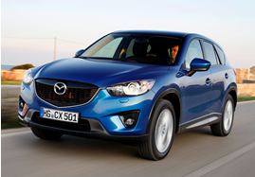

Mazda CX-5
Le tout nouveau CX-5 est le premier modèle de série à intégrer le nouveau langage stylistique de Mazda baptisé « KODO ou l’Ame du Mouvement », ainsi que la gamme des technologies SKYACTIV révolutionnaires de la marque composée de moteurs, de transmissions, de structures et de châssis de nouvelle génération. Le CX-5 offre ainsi un comportement à la fois sûr et réactif, un excellent confort de conduite et des performances remarquables sur le plan de la sécurité. Il bénéficie en outre d’une consommation de carburant et d’émissions de CO₂ de tout premier ordre grâce à sa conception ultra légère et aérodynamique, à ses moteurs SKYACTIV extrêmement sobres (tous équipés du système i-Stop) et à ses transmissions SKYACTIV économes.

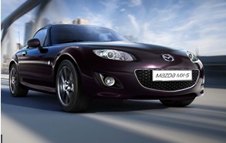

Mazda MX-5 Série Spéciale SHIZUKA
Le nouveau Mazda MX-5 Série Spéciale SHIZUKA bénéficie d’un niveau de sophistication encore accru grâce à une foule de caractéristiques exclusives, dont des jantes alliage 17’’ finition « Gunmetal », un entourage de calandre et feux antibrouillards AV en finition chromée, ou encore une sellerie cuir premium « Havana ». Disponible uniquement en Europe, cette toute dernière version du légendaire roadster de Mazda peut recevoir au choix un toit souple ou rigide rétractable électriquement, et est proposée en deux coloris extérieurs : Radiant Ebony et Crystal White Pearl. Bénéficiant d’une connectivité audio optimisée, cette série spéciale SHIZUKA sera également la première à offrir au célèbre roadster un système de navigation embarqué TomTom® à écran tactile 5.8’’ avec système Bluetooth® intégré.
SHIZUKA est un nom japonais faisant référence au calme et à la sérénité.

Le stand Mazda au 82è salon international de l'automobile de Genève fera également la part belle aux technologies SKYACTIV de la marque ainsi qu'à ses modèles actuels. Les journées presse auront lieu les 6 et 7 mars et le salon ouvrira ses portes au public du 8 au 18 mars.

Principaux produits exposés au salon de Genève 2012
Modèles phares | Mazda TAKERI (première européenne)  Mazda CX-5  Mazda MX-5 Série Spéciale SHIZUKA (première)
Technologies | Moteur Diesel écologique SKYACTIV-D  Moteur essence à injection directe SKYACTIV-G  Transmission automatique SKYACTIV-Drive  Boîte de vitesses manuelle SKYACTIV-MT  Système de freinage à récupération d’énergie i-Eloop  Vue aux rayons X du CX-5
Modèles actuellement en vente | Mazda2, Mazda3, Mazda5, Mazda6, Mazda MX-5

# # #

Contact presse Mazda France :
David Barrière Marie de Mauduit
Directeur des Relations Extérieures Attachée de presse
01 61 01 65 95 01 61 01 65 92
david.barriere@mazda.fr marie.demauduit@mazda.fr

Moteur essence SKYACTIV-G, moteur Diesel SKYACTIV-D, transmission automatique SKYACTIV-DRIVE, boîte de vitesses manuelle SKYACTIV-MT, structure SKYACTIV et châssis SKYACTIV.

